Ведущая причина рака лёгкого - курение
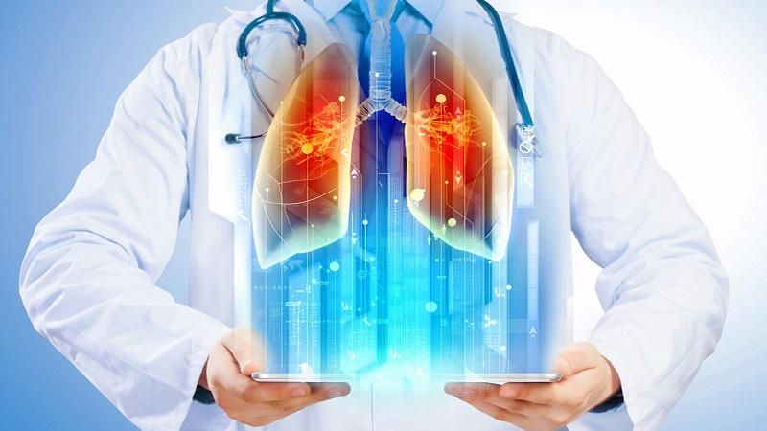
Рак лёгкого представляет серьёзную медицинскую и социальную проблему, в развитых странах он наиболее часто встречается злокачественной опухолью и является практически основной причиной смерти от онкологической патологии. Согласно данным от международного агентства по изучению рака, каждый год в мире регистрируется около 1 миллиона новых случаев рака лёгкого, и 60 % онкологических пациентов погибает от данного заболевания. По данным статистики рак легкого в Республике Беларусь занимает 2 место (15,9%).
На сегодняшний день ведущая причина рака лёгкого - курение. Если сравнивать некурящих и курящих людей, то у курильщиков риск развития рака лёгких выше примерно в 20 раз. Это объясняется тем, что табачный дым содержит около 400 вредных веществ, из них 50 обладают канцерогенным действием (Канцероге́н - факторы окружающей среды, воздействие которых на организм человека или животного повышает вероятность возникновения злокачественных опухолей.).
На картинке свыше представлена малая часть веществ, которые выделяются при курении сигарет.
Учёными установлено, что многочисленные канцерогены табачного дыма повреждают генетический аппарат клетки (это такая структура клетки, которая содержит в себе генетическую информацию (ДНК), которая передаётся из поколения в поколение), вызывают мутации в ДНК, что и приводит к возникновению злокачественной опухоли.
Одним из наиболее токсичных компонентов табака является кадмий, его уровень повышен в тканях курящего человека в 3 раза. Кадмий приводит к канцерогенезу вследствие повреждения ДНК, как результат, происходят изменение генов. Кроме непосредственного повреждения ДНК, у курильщиков угнетается работа иммунной системы. У большинства людей изменяются клетки в организме, что приводит к заболеваниям, которые могут перейти в онкологию.
Известно, что выкуривая пачку сигарет в день человек получает около 500 рентген облучения за год! Температура самой тлеющей сигареты 700-900 градусов! При длительном употребление табака лёгкие курильщика становятся черными.
Как же эта на первый взгляд безобидная привычка влияет на организм?
После выкуривание сигареты никотин попадает в головной мозг через 7 секунд, далее он вызывает спазм сосудов, отсюда нарушение питания тканей кислородом. Спазм мелких сосудов делает кожу увядающей, появляется неприятный запах изо рта, желтеют зубы, воспаляется горло, краснеют глаза от постоянного раздражения дыма. Во всем мире никотин относится к разрешенному наркотику, от него так же как от героина и других тяжелых наркотиков развивается зависимость, но коварство его в том, что это происходит незаметно и относительно длительно.
Что же будет если отказаться от курения?
Отказ от курения даже в зрелом и пожилом возрасте окупается сполна:
• через 8 часов уровень кислорода в крови возвращается к норме;
• через 48 часов человек обретает обоняние и вкус;
• через 1 месяц станет легче дышать, исчезнут утомление, головная боль;
• через 6 месяцев проходят бронхиты, восстановится сердечный ритм;
• через 1 год вдвое уменьшается возможность умереть от ишемической болезни сердца;
• через 5 лет в 2 раза сокращается вероятность заболеть раком легких или гортани.
Если же кто-то из ваших домочадцев курит, то постараться убедить бросить курить. Если же не удаётся, то не курить дома в присутствии остальных членов семьи. Целесообразно использование медицинские маски в местах активного курения. Укреплять свой иммунитет, а именно: кушать полезную еду, заниматься спортом, гулять на свежем воздухе, стараться вести здоровый образ жизни.

УЗ «Дятловская ЦРБ» врач онколог Боровская Екатирина Николаевна

